川风协〔2019〕7号

关于举办四川省第二十届风筝比赛的通知

各市、州体育局社体科（处），有关单位及爱好者：
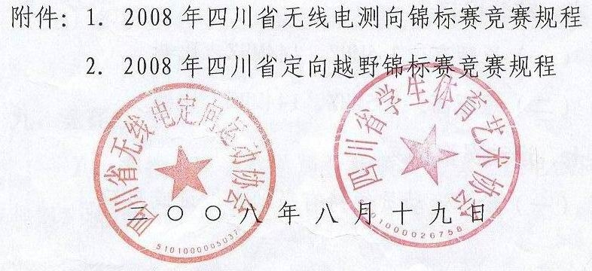
为进一步贯彻落实《四川省全民健身实施计划(2016—2020年)》，积极推动我省风筝运动的普及和提高，四川省风筝协会定2019年10月中旬在成都市金牛区举办四川省第20届风筝比赛。现将比赛竞赛规程印发你们，请按要求积极组队参赛。

四川省风筝协会
2019年9月30日

四川省第二十届风筝比赛竞赛规程

一、主办单位
四川省风筝协会
成都市体育局
二、承办单位
中共成都市金牛区委宣传部
成都市金牛区文化体育和旅游局
成都市金牛区融媒体中心
金牛国投集团
成都市金牛区沙河源街道办事处
三、 比赛时间及地点
2019年10月18日至19日在成都市金牛区府河摄影公园举行。
四、竞赛项目
（一）成年组：18至65周岁（以身份证年度为准）。
1．龙类 2.软翅串类 3.硬翅串类
4．板子串类 5.串类最长 6.夜光类
7．运动双线个人类 8.滚地龙类 9.最大类
10.盘旋类 11.地方特色类
（二）少年组：7至17周岁（以身份证年度为准）。
本次比赛设少年组的团体和个人赛。
1.制作放飞赛（每队不超过4人）；
2.规定风筝放飞赛（每队不超过4人）。
五、参加单位
各市州，各级风筝协会，各少年宫、中小学校及相关单位和风筝爱好者。
六、参赛办法
（一） 每个单位限报1支队伍；
（二）成人组每队每项限报1只风筝；
（三）参赛运动员身体健康，须自行办理人身意外伤害保险和县级以上人民医院健康证明。
七、竞赛办法
采用中国风筝协会2016年《风筝竞赛规则和裁判法》为蓝本，其它按如下规则执行：
（一）少年组: 参加少年组团体和个人比赛的风筝不分类型。
1.制作放飞赛：参赛风筝现场制作，风筝所需的材料、工具自备，蒙面只能用铅笔勾线，可先画好底稿，不能用记号笔勾线，不得上色彩，骨架可先备制，以散装形式带入现场，领队、教练不得进入制作场地。现场制作完成后进行放飞比赛。所有现场制作的风筝均进行工艺评分和空中效果评分，工艺分占总成绩的70%，空中效果占总成绩的30%，工艺分和空中效果分之和为最终成绩。
2.规定风筝放飞赛：由大会提供统一风筝进行放飞。
3.制作放飞赛和规定风筝放飞赛的运动员不能兼报。
（二）成年组：传统类风筝评分由放飞评分和工艺评分两部分组成，盘旋类和运动风筝评分办法按相关竞赛规则执行。
八、报名与报到
（一）报名
请认真填写报名表并签署《自愿参赛安全责任书》。于2019年10月13日前将报名表四川省风筝协会（联系人：李红13308178938，邮箱： 316913652@qq.com ）。
(二）报到
各队于2019年10月18日9:30时前携带县级以上人民医院健康证明和人身意外伤害保单复印件、本人身份证到成都市金牛区新桥社区报到（地址：成都市金牛区星汉北路98号），联系人：刘月华 13008116890 。
九、名次录取和奖励办法
（一）团体名次
按参赛队伍30%、30%、40%的比例录取一、二、三等奖。成绩以各代表队参赛项目中单项名次进入团体等奖的排名，即分别按9、7、6、5、4、3、2、1得分计算团体总分，单项名次在八名之后者计0分或以各单项成绩之和计算。
(二）单项名次
1.各单项分别录取前八名；
2.少年组设创新奖、放飞奖和空中效果奖。
3.大会设立优秀组织奖。
（三）奖励办法
1.向获得团体名次的代表队颁发奖匾和证书；
2.成年组向获得前八名的运动员颁发奖金（第一名800元；第二名600元；第三名500元；第四名400元；第五名400元；第六名300元；第七名300元；第八名200元）、奖牌（前三名）和证书；
3.少年组向获得前八名的运动员颁发奖牌（前三名）和证书。
十、经费
本次比赛不收取报名费，参赛运动队往返交通及食宿费用自理。
十一、仲裁、裁判长、由主办单位选派，不足裁判由承办单位抽调。
十二、其它
本竞赛规程可以在四川省体育总主办的“金牌网”（网址: http://www.jinpaiw.com/）查询，本规程解释及修改权属主办单位。

附件1：
《自愿参赛安全责任书》

我自愿报名参加2019年四川省第20届风筝比赛并签署本责任书。对以下内容，我已认真阅读、全面理解且予以确认并承担相应的法律责任：
一、我愿意遵守本次比赛的所有规定；如果本人在参赛过程中发现或注意到任何风险和潜在风险，本人将立刻终止参赛或报告赛会组委会。
二、我充分了解本次联赛期间的训练和比赛有潜在的危险，以及可能由此而导致的受伤或事故，我会竭尽所能，以对自己安全负责的态度参赛。
三、我完全了解自己的身体状况，确认自己的健康状况良好；没有任何身体不适或疾病（包括先天性心脏病、风湿性心脏病、高血压、脑血管疾病、心肌炎、其他心脏病、冠状动脉病、严重心律不齐、血糖过高或过低的糖尿病、以及其它无任何在医学上被禁止或限制风筝运动的生理、心理疾病，也不存在任何因参与风筝运动而可能被诱发的任何类型的潜在的生理和心理疾病。以及其它不适合运动的疾病），因此我郑重声明，可以正常参加本次比赛。
四、我同意接受大会组委会在比赛活动期间提供的现场急救性质的医务治疗，但在医院救治等发生的相关费用由本人负担。

领队签名： 教练签名：
队员签名：
单位（盖章）
2019年 月 日

附件2：
四川省第二十届风筝比赛报名表
（成年组）
队名（盖章）： 领队：
教练： 联系人电话：
项目 | 队员 | 队员 | 队员 | 队员 | 队员 | 队员
龙类
软翅串类
硬翅串类
板子串类
串类最长
夜光类
运动双线个人
滚地龙
最大类
盘旋类
地方特色类
 | 地方特色各单位展示放飞风筝只数不限。
注：此表须于2019年10月13日前报送至邮箱： 316913652@qq.com。

四川省第二十届风筝比赛报名表
（少年组）
队名（盖章）： 领队：
教练： 联系人电话：
序号 | 姓名 | 年龄 | 性别 | 制作放飞 | 规定风筝 | 备注
1
2
3
4
5
6
7
8
9
10
11
12
13
14
15
注：此表须于2019年10月13前报送至邮箱： 316913652@qq.com。

